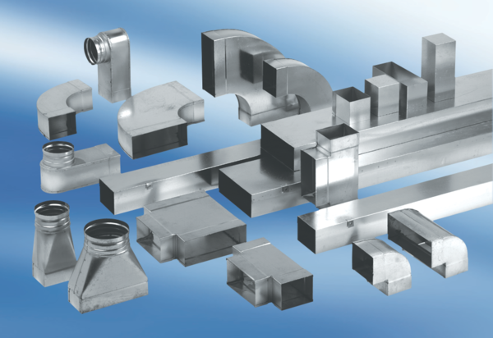Nástrčné spojky pro tvarovky SVF55/110Obsah dodávky: 1 kusSortiment: K
Typové číslo: 0055.0564Výrobce: MAICO

